

Projeto Flutter - GeoMundo
Tema: Hidrografia
PROBLEMA
Os alunos têm dificuldade em compreender conceitos de hidrografia — como rios, bacias hidrográficas e o fluxo da água — devido à falta de recursos interativos no ensino tradicional.
PRINCIPAIS FUNCIONALIDADES

Quiz educativo
Perguntas sobre hidrografia para testar o conhecimento do aluno, com sistema de acertos e pontuação.

Sistema de progresso
Mostra o desempenho do aluno nos quizzes e atividades.
DIFERENCIAIS DA PLATAFORMA

Buscar rio
Permite que o usuário digite o nome de um rio e encontre rapidamente suas informações, facilitando a navegação e evitando que ele precise procurar manualmente.

Mostrar progresso
Mostra o desempenho do usuário nas atividades, permitindo acompanhar sua evolução no aprendizado.

Mostrar imagem do rio
Exibe imagens dos rios, ajudando na identificação visual e tornando o conteúdo mais didático.

OBJETIVO
O projeto tem como objetivo desenvolver um site educacional de hidrografia que utilize recursos interativos para facilitar a aprendizagem, tornando o conteúdo mais visual, dinâmico e acessível aos alunos.
PÚBLICO ALVO
Estudantes do ensino fundamental II e médio, além de professores e interessados em geografia.
STAKEHOLDERS
PROFESSORES: Utilizam o site como ferramenta de apoio para ensinar conteúdos de geografia em sala de aula.
INSTITUIÇÕES DE ENSINO(ESCOLAS, CURSOS): Podem adotar o site como recurso educacional para seus alunos.
ESTUDANTES(PRINCIPAIS USUÁRIOS): São os usuários finais do site, que irão utilizar a plataforma para aprender hidrografia de forma interativa.

NOME DO PROJETO: GEO MUNDO

ESCOLHA DA LOGO:


A escolha de uma identidade visual diz muito sobre o DNA de um projeto. A logo do Geo Mundo foi pensada para refletir a intersecção exata entre a geografia tradicional e a inovação tecnológica.

Paleta de cores 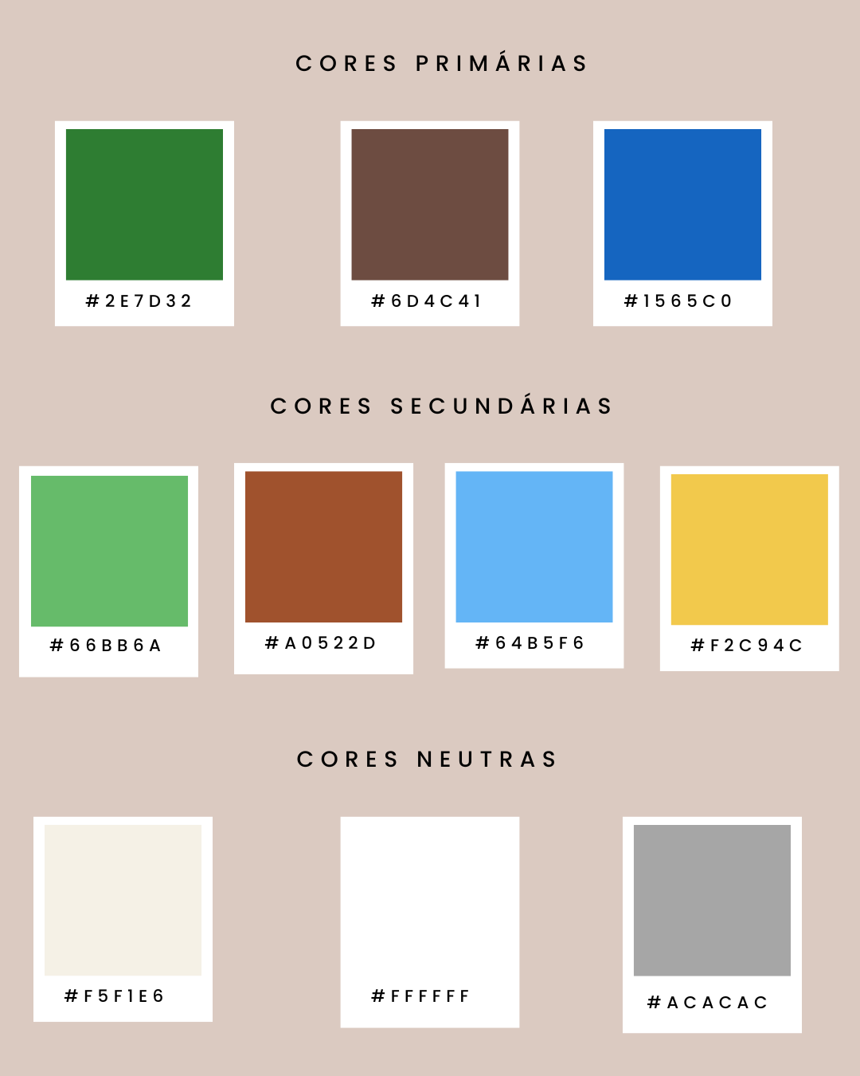

Requisitos Funcionais

RF01 – Página Inicial
O sistema deve exibir uma página inicial contendo:
- Nome do aplicativo
- Nome da disciplina (Geografia)
- Botões de navegação:
  - “Conteúdos”
  - “Quiz”
  - “Sobre”

RF02 – Navegação entre telas
O sistema deve permitir a navegação entre todas as páginas do aplicativo:
- Página inicial → conteúdos → detalhes → quiz → resultado → sobre

RF03 – Listagem de conteúdos
O sistema deve apresentar uma lista com os maiores rios do Brasil em extensão, como:
- Rio Amazonas
- Rio São Francisco
- Rio Paraná
- Rio Madeira
- Rio Purus
- Rio Tocantins
- Rio Araguaia
- Rio Japurá
Entrada: clique/toque do usuário
Saída: exibição da lista em formato de cards ou lista

RF04 – Seleção de conteúdo
O sistema deve permitir que o usuário selecione um rio da lista.
Entrada: clique em um item
Processamento: identificar qual rio foi selecionado
Saída: abrir a página de detalhes do rio

RF05 – Exibição de detalhes do conteúdo
O sistema deve apresentar informações completas do rio selecionado, contendo:
- Nome do rio
- Extensão (km)
- Estados por onde passa
- Importância econômica e ambiental
- Curiosidades
- Botão “Voltar”

RF06 – Exibição de imagens
O sistema deve exibir pelo menos uma imagem ilustrativa do rio selecionado.
Regra: a imagem deve estar relacionada ao conteúdo exibido.

RF07 – Acesso e Estrutura do Quiz

O sistema deve permitir o acesso à página de quiz que deve apresentar 5 perguntas, contendo:
- Enunciado da pergunta
- 4 alternativas de resposta

RF08 – Seleção de resposta
O sistema deve permitir que o usuário selecione apenas uma alternativa por pergunta e verificar se a resposta selecionada está correta.
Saída:
- Mensagem de acerto ou erro
- Destaque visual (Acerto = verde, Erro = vermelho)
- Somar 1 ponto para cada resposta correta
- Manter o controle de erros

RF09 – Página de resultado
O sistema deve exibir ao final do quiz:
- Quantidade de acertos
- Quantidade de erros
- Pontuação total
- Feedback:
- 0–2 acertos: “Precisa estudar mais”
- 3–4 acertos: “Bom desempenho”
- 5 acertos: “Excelente!”

RF10 – Reinício do quiz
O sistema deve permitir que o usuário refaça o quiz.

RF11 – Página Sobre
O sistema deve exibir:
- Nome do aplicativo
- Tema: maiores rios do Brasil
- Integrantes do grupo
- Professor
- Tecnologias utilizadas (Flutter)

Requisitos Não Funcionais

RNF01 – Usabilidade
O aplicativo deve ser fácil de usar, com:
- botões visíveis
- textos claros
- navegação simples

RNF02 – Desempenho
O aplicativo deve responder às ações do usuário em até 3 segundos.

RNF03 – Plataforma
O aplicativo deve ser desenvolvido em Flutter utilizando a linguagem Dart.
RNF04 – Interface
O aplicativo deve possuir:
- layout organizado
- cores harmoniosas
- boa legibilidade

RNF05 – Acessibilidade
O aplicativo deve utilizar:
- fontes legíveis
- bom contraste de cores

RNF06 – Organização do código
O código deve ser:
- estruturado em arquivos separados
- comentado
- de fácil manutenção

RNF07 – Feedback visual
O sistema deve fornecer respostas visuais ao usuário:
- cores (verde/vermelho)
- mensagens de retorno

RNF08 – Responsividade
O aplicativo deve se adaptar a diferentes tamanhos de tela (celulares diversos).

